Tuần 22: Từ 01/02 – 06/02/2021

Chủ đề: Mùa xuân về (tt)

Tiết 22:
- Tập đọc nhạc số 4: Bài “Mùa xuân về”

  - Giới thiệu bài: (HS ghi bài)

- Về tác giả:
+ Nhạc sĩ Phan Trần Bảng sinh năm 1933 tại Hà Tĩnh.
+ Ông sống và làm việc ở Hà Nội.
+ Phan Trần Bảng là một nhạc sĩ, chuyên viên nghiên cứu sư phạm Âm nhạc thuộc Viện Khoa Học Giáo dục. Ông dành khá nhiều thời gian để sáng tác các tác phẩm giành cho thiếu nhi. Các ca khúc tiêu biểu như: Trường em xinh, làng em đẹp; Bài ca đi học; Nghé ơi; Cái bống; Mùa sim chín, ...
+ Giải thưởng: Ông nhận được giải thưởng về lý luận của Hội Nhạc sĩ Việt Nam các năm 1996, 2011.

  - Bài Tập đọc nhạc số 4: “ Mùa xuân về”: (HS tập vẽ nốt nhạc)

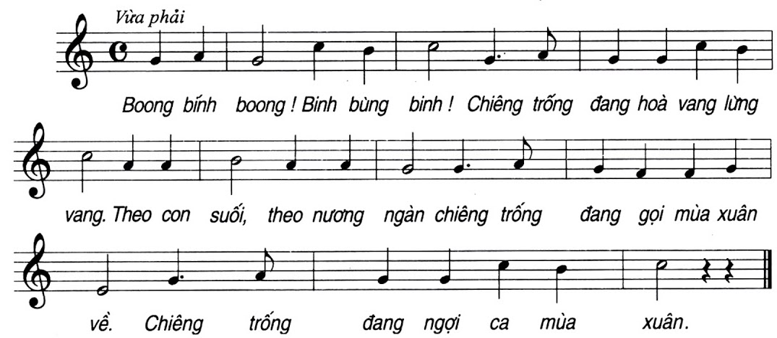

* Nhận xét bài Tập đọc nhạc số 4: (HS ghi bài)
+ Bài TĐN số 4 viết ở nhịp ⁴₄ hay còn gọi là nhịp C.
+ Về cao độ: gồm các nốt: Mi, Pha, Son, La, Si, Đô.
+ Về trường độ: gồm các hình nốt: nốt trắng, nốt đen, nốt đen chấm dôi và nốt móc đơn.

(Các em học sinh tập đọc nốt từng câu, sau đó nghe nhạc, rồi hát nốt theo mỗi câu.
Sau khi hát nốt đúng cao độ và giai điệu bài tập đọc nhạc, các em tập hát ráp lời ca cho mỗi câu, và sau đó hát ráp lời ca cả bài Tập đọc nhạc số 4) _ (HS chỉ đọc, không ghi phần này)

Link bài TĐN số 4: https://www.youtube.com/watch?v=Nf_Hmp8kU4s

*Nội dung Tập đọc nhạc số 4: (HS ghi bài)
Bài hát thể hiện nhịp niềm vui khi mùa xuân đến, muông chim hót reo vui, hòa với tiếng suối chảy như cảnh bức tranh xuân đầm ấm về thiên nhiên đang hiện hữu.

  - Câu hỏi: (HS ghi câu hỏi và chọn đáp án đúng):

    - Bài tập đọc nhạc số 4 “Mùa xuân về” do nhạc sĩ nào sáng tác?
a. Lưu Hữu Phước.
b. Phan Trần Bảng.
c. Nguyễn Ngọc Thiện.
d. Văn Cao.

    - Hãy điền tên nốt nhạc cho bài Tập đọc nhạc số 4 : (HS có thể ghi nốt trong sách bằng viết chì)

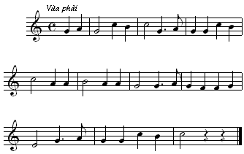

    - Ngoài bài hát “Mùa xuân về”, nhạc sĩ Phan Trần Bảng còn sáng tác bài hát nào sau đây?
a. Cái bống.
b. Đi cắt lúa.
c. Tiếng ve gọi hè.
d. Mái trường mến yêu.

  - Dặn dò:
- Tập hát nốt bài TĐN số 4 đúng cao độ và giai điệu.
- Thuộc lòng lời ca bài TĐN số 4 “Mùa xuân về”
- Ôn tập lại nốt nhạc đã học.
- Chuẩn bị bài mới: Tiết 23: Học hát: Bài “Lí cây đa”

